Нестабильность вращения Земли
Н.С. Сидоренков
Вращение Земли вокруг своей оси испокон веков используется человеком для измерения времени. В астрономии и геодезии оно лежит в основе введения различных систем координат. Однако при вращении Земли меняется ее скорость, движутся географические полюса, колеблется ось вращения в пространстве. Эта нестабильность искажает координаты небесных и земных объектов. Неравномерность вращения и движение полюсов вызываются процессами, протекающими на планете, и зависят от особенностей строения и физических свойств земных недр.
Астрономические данные. Сомнения в постоянстве скорости суточного вращения Земли возникли после открытия Э. Галлеем в 1695 г. векового ускорения движения Луны. Мысль о вековом замедлении вращения Земли под действием приливного трения была впервые высказана И. Кантом в 1755 г. Во второй половине прошлого столетия были получены свидетельства о нерегулярных флуктуациях скорости вращения планеты и движении географических полюсов. С тех пор за неравномерностью вращения и движением полюсов ведутся регулярные наблюдения.
Скорость вращения Земли можно охарактеризовать отклонением длительности земных суток от эталонных, равных 86400 с. Чем короче земные сутки, тем быстрее вращается Земля. До создания очень точных атомных часов скорость вращения контролировалась благодаря сравнению наблюденных и вычисленных (в соответствии с небесно-механическими теориями) координат планет. Так удалось получить представление об изменении скорости вращения Земли в течение последних трех столетий (рис. 1). С начала XVIII до середины XIX в. скорость вращения Земли менялась мало. Со второй половины XIX в. по настоящее время наблюдаются значительные нерегулярные флуктуации угловой скорости вращения с характерными временами порядка 60-70 лет. Быстрее всего Земля вращалась в 1870 г., когда длительность суток была на 0.003 с короче эталонных, а медленнее всего - в 1903 г. (земные сутки были длиннее эталонных на 0.004 с). С 1903 по 1934 г. происходило ускорение вращения Земли, с конца 30-х годов до 1972 г. наблюдалось замедление, а с 1973 г. по настоящее время Земля ускоряет свое вращение. Колебание угловой скорости вращения Земли, наблюдавшееся в XX в. (с 1903 по 1972 г.) часто называют 60-70-летним. В XIX в. колебание примерно того же периода было зафиксировано с 1845 по 1903 г. В более раннюю эпоху 60-70-летние колебания не прослеживаются. К сожалению, данные XVII-XVIII вв. имеют низкую разрешающую способность, так как тогда интервалы времени между наблюдениями иногда достигали 29 лет.
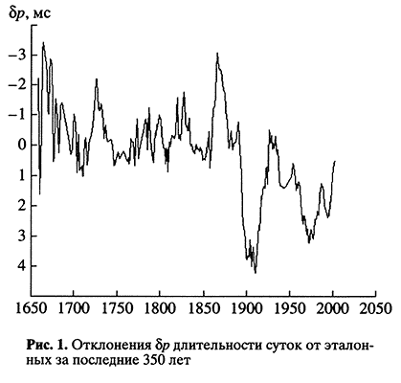
Точность определения неравномерности вращения Земли улучшилась в 1955 г. - после того как стали использоваться атомные часы. С этого момента появилась возможность регистрировать колебания скорости вращения Земли с периодами более одного месяца. Ход среднемесячных величин скорости вращения за период 1955-2000 гг. показан на рисунке 2. Скорость вращения Земли бывает наименьшей в апреле и ноябре, а наибольшей - в январе и июле. Январский максимум значительно меньше июльского. Разность между минимальной величиной отклонения длительности земных суток от эталонных в июле и максимальной в апреле или ноябре составляет 0.001 с.
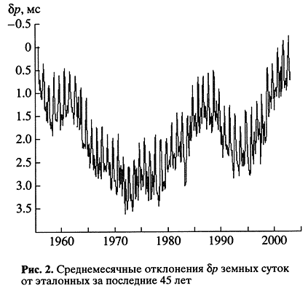
Сезонные колебания обычно описывают суммой годовой и полугодовой гармоник. Их амплитуды и фазы от года к году меняются, обнаруживая интересные закономерности. Амплитуда годовой гармоники меняется с характерным временем около шести, а полугодовой - около двух лет. Средняя величина амплитуд годовой и полугодовой гармоник равна соответственно 0.00035 и 0.00032 с.
В 80-е годы астрооптические наблюдения были заменены новыми методами измерений: лазерная локация спутников (ЛЛС) и Луны (ЛЛЛ), системы глобального позиционирования (СГП) и т.д. Точность определения Всемирного времени увеличилась на два порядка. В итоге появилась возможность изучать колебания скорости вращения Земли с периодами до суток, а в отдельные моменты специальных серий наблюдений - до нескольких часов.
На рисунке 3 воспроизведен суточный ход значений отклонений длительности суток в 2000 г. Здесь, помимо сезонных изменений, обусловленных гидроме-теорологическими процессами, хорошо видны приливные колебания скорости вращения Земли. По величине размаха они немного уступают сезонным колебаниям, но их периоды в десятки раз короче сезонных (близки к 14 суткам).
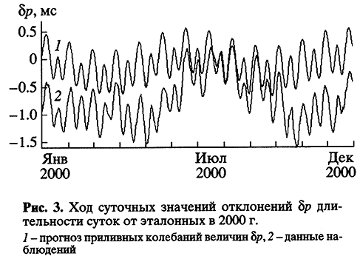
Эффективным инструментом исследования цикличностей является спектральный анализ. Он заключается, во-первых, в представлении изучаемых колебаний в виде суммы элементарных гармоник, и, во-вторых, в выявлении зависимости средних квадратов амплитуд этих гармоник от их частоты или периода, то есть в нахождении спектральной функции.
В приливных колебаниях скорости вращения Земли выделяются составляющие с периодами в год, полгода, 13.7; 27.3; 9.1 суток. Спектральный анализ 350-летнего ряда среднегодовых значений дает максимум спектральной плотности на периоде около 70 лет. Колебание с этим периодом особенно заметно проявлялось в последние 150 лет. В начале XX в. амплитуда 70-летнего колебания достигала 2 месяцев.
Изменяется не только угловая скорость Земли. Наша планета совершает небольшие колебания относительно оси вращения. Поэтому движутся точки, в которых ось пересекает земную поверхность (мгновенные полюса Земли). Они перемещаются по земной поверхности вокруг среднего полюса в направлении вращения Земли, то есть с запада на восток. Траектория движения полюса имеет вид спирали, которая периодически то закручивается, то раскручивается. Для примера на рисунке 4 показана траектория движения мгновенного Северного полюса за 1996-2000 гг. Его максимальное удаление от среднего отмечалось в мае-июле 1996 г. Затем полюс стал закручиваться, и это продолжалось до 2000 г., когда он подошел на минимальное расстояние к центру спирали. Сейчас полюс раскручивается и удаляется от своего среднего положения.
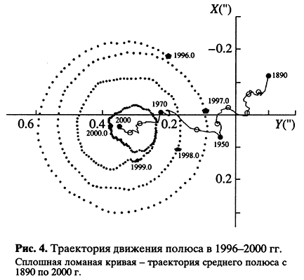
Самое большое удаление мгновенного полюса от среднего не превышает 15 м. Закручивание и раскручивание траектории полюса объясняется тем, что он совершает два периодических движения: свободное или чандлеровское (названо в честь открывшего его в 1891 г. С. Чандлера) с периодом около 14 месяцев и вынужденное - с годовым периодом. Чандлеровское движение полюсов возникает, если ось вращения Земли отклонена от оси ее наибольшего момента инерции. Движение полюсов, вызванное действием на Землю периодических сил атмосферы и гидросферы, называется вынужденным. Период свободного движения зависит не от периода возбуждающей силы, как это характерно для вынужденного движения, а от динамического сжатия и упругих свойств планеты. Сложение этих движений и дает наблюдаемую картину. Анализ координат полюса за последние 110 лет показывает, что вынужденное движение происходит по эллипсу с запада на восток. Величины больших полуосей эллипса колебались в пределах от 3.4 до 2.7 м, малых полуосей - от 2.5 до 1.8 м, эксцентриситетов - от 0.15 до 0.46, а восточные долготы большой полуоси имели значения от 2050 до 1450 ВД.
Чандлеровское движение полюса имеет почти круговую траекторию. Оно характеризуется еще большей изменчивостью параметров. Радиус свободного движения обладает амплитудной модуляцией с периодом около 40 лет. Максимальные значения радиуса (9 м) наблюдались в 1915 и 1955 гг., а минимум (2 м) - в 1930 г.
Центр спирали находится в стороне от международного условного начала координат. Причина тому - вековое движение полюса. Если из координат полюса выделить годовую и чандлеровскую составляющие, то останутся координаты среднего полюса. Он тоже смещается. Траектория движения среднего полюса за 1890-2000 гг. изображена на рисунке 4. В течение периода наблюдений средний полюс смещался по сложной зигзагообразной кривой с преобладающим направлением в сторону Северной Америки (меридиан 290° в.д.) со скоростью около 10 см в год.
Природа периодических колебаний. Фигура Земли близка к эллипсоиду вращения. Когда Луна и Солнце не лежат в плоскости земного экватора, их силы притяжения стремятся развернуть планету так, чтобы экваториальные вздутия фигуры располагались по линии, соединяющей центры масс Земли, Луны и Солнца. Но Земля не поворачивается в этом направлении, а прецессирует под действием момента пары сил.
Ось вращения Земли медленно описывает конус вокруг перпендикуляра к плоскости эклиптики (рис. 5). Вершина конуса совпадает с центром планеты. Точки равноденствий и солнцестояний движутся по эклиптике навстречу Солнцу, совершая оборот за 26 тыс. лет (скорость движения -1° за 72 года).
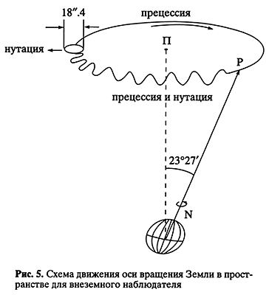
Моменты сил притяжения, действующие на экваториальные вздутия, меняются в зависимости от положения Луны и Солнца по отношению к Земле. Когда эти планеты находятся в плоскости земного экватора, моменты сил исчезают, а когда склонения Луны и Солнца максимальны, то величина момента наибольшая. Вследствие таких колебаний моментов сил тяготения наблюдаются нутации (от лат. nutatio - колебание) оси вращения Земли, складывающиеся из ряда небольших периодических колебаний. Главнейшее из них имеет период 18.6 года - время обращения узлов орбиты Луны. Движение с этим периодом происходит по эллипсу. Большая ось эллипса перпендикулярна направлению прецессионного движения и равна 18".4; малая параллельна ему и равна 13".7. Таким образом, ось вращения Земли описывает на небесной сфере волнообразную траекторию, точки которой находятся на угловом расстоянии в среднем около 23°27' от полюса эклиптики (рис. 5).
Приливные выступы перемещаются по земной поверхности вслед за Луной и Солнцем с востока на запад, то есть в направлении, обратном суточному вращению Земли. Естественно, что при этом в океанах и в Земле возникают силы трения, тормозящие вращение планеты, благодаря чему и происходит вековое замедление вращения Земли. Оценки показывают, что сутки должны удлиняться на 0.003 с за 100 лет. Таким образом, неравномерности вращения Земли, представленные на рисунках, почти не связаны с влиянием приливного трения и вызваны другими причинами.
Земные приливы играют заметную роль в колебаниях скорости вращения с периодами менее месяца. Приливообразующая сила растягивает планету вдоль прямой, соединяющей ее центр с центром возмущающего тела - Луны или Солнца. При этом сжатие Земли увеличивается, когда ось растяжения совпадает с плоскостью экватора, и уменьшается, когда ось отклоняется к тропикам. Момент инерции * сжатой Земли больше, чем недеформированной шарообразной планеты. А поскольку момент импульса Земли (произведение ее момента инерции на угловую скорость) должен оставаться постоянным, то скорость вращения сжатой планеты меньше, чем недеформированной. При движении Луны и системы Земля-Луна, склонения Луны и Солнца, а также расстояния от Земли до Луны и Солнца меняются. Поэтому приливообразующая сила колеблется во времени. Соответствующим образом меняется сжатие Земли, что в конечном итоге и вызывает приливную неравномерность ее вращения. Наиболее значительными из этих изменений скорости вращения планеты являются колебания с полумесячным и месячным периодами.
* Момент инерции частицы относительно оси вращения Земли равен произведению ее массы на квадрат расстояния до оси. Момент инерции Земли - сумма моментов инерции составляющих ее частиц.
Чем же обусловлена неприливная неравномерность вращения Земли и движение полюсов? Существует много процессов, которые могут влиять на вращение Земли. Это изменения в распределении воздушных масс в атмосфере, снежного и ледяного покровов, осадков и растительности на земной поверхности, смены уровня Мирового океана, взаимодействие ядра и мантии Земли, извержения вулканов, землетрясения, воздействия внешних сил и т.д. Тщательные оценки вклада перечисленных процессов позволили выявить наиболее существенные из них.
В течение года массы воздуха и влаги перераспределяются между материками и океанами, а также между Северным и Южным полушариями. Так, в январе масса воздуха над Евразией на 6х10¹⁵ кг больше, чем в июле. От января к июлю из Северного полушария в Южное переносится 4х10¹⁵ кг воздуха. В течение зимы происходит накопление снега в северных районах Евразии и Северной Америки. Весной влага возвращается в Мировой океан. Все это меняет момент инерции Земли и сказывается на ее вращении. Оценки показывают, что сезонное перераспределение воздушных и водных масс мало влияет на сезонную неравномерность вращения планеты, но почти полностью обусловливает вынужденное движение полюсов.
Чандлеровское движение должно затухать со временем, так как энергия свободного движения полюсов превращается в Земле в тепло. Отсутствие затухания свободного движения полюса указывает на то, что существуют процессы, непрерывно его поддерживающие. К ним относят землетрясения, электромагнитное взаимодействие ядра и мантии Земли, лунно-солнечную прецессию и т.д.
Исследования последних лет показали, что главная причина сезонной неравномерности вращения Земли - атмосферная циркуляция. В среднем атмосфера движется относительно земной поверхности в низких широтах с востока на запад, а в умеренных и высоких - с запада на восток. Момент импульса преобладающих восточных ветров отрицателен, а западных - положителен. Можно было бы думать, что эти моменты компенсируют друг друга и момент импульса ветров всей атмосферы всегда равен нулю. Однако расчеты показывают, что момент импульса восточных ветров в несколько раз меньше момента импульсов западных ветров. Момент импульса ветров атмосферы составляет в среднем за год +14х10¹⁵ кг/м² с⁻¹. Его величина меняется в течение года от +16.1х10²⁵ кг/м² с⁻¹ в апреле и ноябре до +10.9х10²⁵ кг/м² с⁻¹ в августе.
Момент импульса - это физическая величина, которая не может возникать или уничтожаться. Она способна лишь перераспределяться. В рассматриваемом случае перераспределение происходит между атмосферой и Землей. Когда момент импульса атмосферы увеличивается, то есть усиливаются западные ветры или ослабевают восточные ветры, момент импульса Земли уменьшается, то есть замедляется ее вращение. Когда же момент импульса атмосферы уменьшается (ослабевают западные или усиливаются восточные ветры), вращение Земли ускоряется. Степень согласия изменений момента импульса атмосферы и момента импульса Земли в 1958-2001 гг. показан на рисунке 6. Величины отклонений момента импульса Земли взяты с обратным знаком. Видно, что ход обеих кривых совпадает в пределах ошибок наблюдений. Так что суммарный момент импульса планеты и атмосферы остается неизменным.
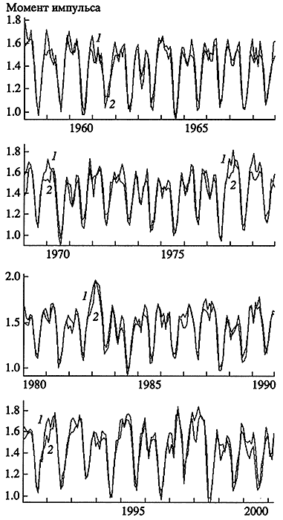
Рис. 6. Ход относительного момента импульса атмосферы (7) и вычисленных с обратным знаком приращений момента импульса Земли (2) в 10²⁶ кг/м² с⁻¹
Факт, что момент импульса ветров всегда положителен, говорит о том, что атмосфера вращается вокруг оси быстрее Земли. Уподобляя движение атмосферы в целом вращению твердого тела, можно сказать, что период ее обращения вокруг оси составляет в апреле и ноябре 23 ч 36 мин, а в августе - 23445 мин. В среднем за год сутки для атмосферы длятся 23438 мин, а не 23 ч 56 мин, как для Земли.
Существует мнение, что раз атмосфера обгоняет Землю в суточном вращении, то она должна ускорять вращение планеты. Однако на неравномерность вращения Земли влияют лишь изменения момента импульса ветров. Постоянная же величина момента импульса ветров была заимствована атмосферой у Земли в момент формирования атмосферной циркуляции. Тогда скорость вращения Земли немного замедлилась (длительность суток возросла на 0.0024 с) и остается таковой в настоящее время. Если источник, поддерживающий ветры в атмосфере, иссякнет, то атмосферная циркуляция прекратится и длительность суток вернется к первоначальному значению.
Атмосферу, неравномерно разогретую по горизонтали солнечными лучами, можно рассматривать как тепловую машину. Она превращает тепловую энергию Солнца в кинетическую энергию ветров. Наиболее теплые части атмосферы в этом случае выполняют функции нагревателя, а холодные - холодильника. Рабочим телом служит сам воздух. В современной физике атмосферы известны несколько тепловых машин. Важнейшими из них являются тепловые машины, порождаемые контрастом температур между экватором и полюсами. Одна из них работает в Северном полушарии, а другая - в Южном. Благодаря этим машинам поддерживаются наблюдаемые восточные ветры в низких широтах и западные - в умеренных и высоких. Чем больше контраст температур экватор-полюс, тем интенсивнее атмосферная циркуляция в данном полушарии и тем больше величина момента импульса ветров.
Контраст температур в каждом полушарии бывает наибольшим зимой, а наименьшим - летом. Поэтому момент импульса ветров Северного полушария совершает гармонические колебания с периодом в год от максимального значения в январе до минимального в июле. В Южном полушарии годовое колебание имеет противоположную фазу: момент импульса максимален в июле, а минимален - в январе. Поэтому годовые колебания ветров Северного и Южного полушарий компенсируют друг друга, и момент импульса ветров атмосферы должен оставаться почти постоянным. Итак, тепловые машины первого рода обусловливают появление в атмосфере положительной величины момента импульса ветров, но почти не влияют на его сезонные колебания.
Долгое время оставалось неясным, почему момент импульса ветров атмосферы испытывает сезонные колебания. В 1975 г. было обнаружено, что в верхних слоях атмосферы самой теплой областью является не экватор и не параллель, на которой Солнце в полдень бывает в зените, а полярная "шапка" летнего полушария (в июле - северная, а в январе - южная). Оказалось, что средняя температура воздуха убывает от полюса летнего полушария до полюса зимнего (в июле - от Северного полюса до Южного, а в январе - от Южного полюса до Северного). Стало ясно, что в атмосфере имеется межполушарная тепловая машина, нагревателем которой является атмосфера летнего полушария, а холодильником - атмосфера зимнего полушария. Межполушарная тепловая машина уменьшает величину момента импульса ветров. Чем больше контраст температур между полушариями, тем значительнее этот эффект. В январе и июле момент импульса ветров уменьшается до минимальных значений, и скорость вращения Земли достигает максимальных величин. В апреле и ноябре температурные различия между атмосферой Северного и Южного полушарий выравнивается; межполушарная тепловая машина прекращает свою работу, поэтому в атмосфере удерживается предельно большая величина момента импульса ветров и скорость вращения Земли становится минимальной.
Различие величин июльского и январского максимумов скорости вращения Земли связано с тем, что атмосфера Северного полушария в среднем за год теплее атмосферы Южного полушария. Поэтому контраст температур между полюсами в июле значительно больше, чем в январе. Если бы подстилающие поверхности в Северном и Южном полушариях были одинаковы, то величины январского и июльского максимумов скорости вращения Земли не различались бы.
Природа десятилетних изменений скорости вращения Земли. Эти изменения слишком велики, чтобы их можно было объяснить так же, как и сезонные колебания, перераспределением момента импульса между атмосферой и Землей. Так, замедление скорости вращения с 1870 по 1903 г. было таким, что момент импульса Земли уменьшился на 48х10²⁵ кг/м² с⁻¹ Если бы это замедление произошло из-за перераспределения момента импульса между Землей и атмосферой, то момент импульса ветров в 1870 г. был бы на 48х10²⁵ кг/м² с⁻¹ больше, чем в 1903 г. Другими словами, скорость ветров в атмосфере должна была бы увеличиться более чем в три раза (за 33 года скорости западных ветров должны были постепенно усилиться, а восточных ослабеть всюду примерно на 20 м/с). Однако столь больших долгопериодических колебаний атмосферной циркуляции нет. Считается, что долгопериодическая неравномерность вращения Земли не может вызываться геофизическими процессами, протекающими на земной поверхности. Ее обычно связывают с такими внутриземными процессами, как взаимодействие ядра и мантии планеты. В пользу этой гипотезы свидетельствует тесная корреляция между изменениями скорости вращения Земли и флуктуациями скорости дрейфа ее эксцентричного магнитного диполя с характерным временем порядка 60 лет.
В последние годы получен ряд эмпирических фактов, которые заставляют по-новому взглянуть на эту проблему. Влияние атмосферы на вращение Земли можно оценить не только в результате подсчета изменения момента инерции и момента импульса атмосферы, но и путем вычисления моментов сил, действующих на Землю со стороны атмосферы. К ним относятся моменты сил трения ветра о подстилающую поверхность и моменты сил давления на горные хребты, стоящие на пути ветров. Для того чтобы определить эти моменты сил, требуются данные о полях ветра или атмосферного давления в приземном слое над всей планетой. Зная суммарный момент сил, легко вычислить ускорение и неравномерность вращения Земли.
Расчеты показали, что, возможно, не только сезонная, но и долгопериодическая неравномерность вращения Земли вызывалась в 1956-1977 гг. механическим воздействием атмосферы на Землю. Этот результат указывает на существование переноса "порцией" иногда положительного, а иногда отрицательного момента импульса через приземный слой атмосферы, что приводит к многолетней неравномерности вращения Земли. Соответствующие же изменения момента импульса ветров, необходимые для выполнения баланса, не наблюдаются. Поэтому должен быть какой-то источник момента импульса в атмосферу. Естественно было бы предположить, что атмосфера получает момент импульса либо из околоземного космического пространства, либо от Земли - в процессе многолетнего перераспределения воды между океаном и сушей. Оценки показали, что поток момента импульса из космоса за счет солнечного ветра и воздействия межпланетного магнитного поля очень мал, и дальнейшие усилия были направлены на исследования роли перераспределения воды.
Как известно, около 2% всей воды на Земле находится в замерзшем состоянии. Общая масса льда в современную эпоху приблизительно равна 28.4х10¹⁸ кг; из этого числа 90% приходится на ледниковый щит Антарктиды, 9% - на ледник Гренландии и менее 1% - на остальные горные ледники. Площади ледниковых щитов составляют: в Антарктиде 13.9 х10¹²м², в Гренландии 1.8х10¹² м² а горных ледников 0.5х10¹² м².
Масса ледников меняется во времени. Например, 12 тыс. лет назад растаял громадный ледниковый щит, покрывавший почти всю Русскую равнину и значительные пространства Западной Европы и Северной Америки. Во время малого климатического оптимума, который имел место около тысячи лет назад, у ледникового щита Гренландии была существенно меньшая масса, чем ныне. Такое перераспределение воды между Мировым океаном и ледниковыми щитами сопровождалось изменением момента инерции Земли и должно было приводить к неравномерности ее вращения и движению полюсов.
Исходя из этого можно составить систему алгебраических уравнений, связывающих величину скорости вращения Земли и координаты полюса с массами льда в Антарктиде, Гренландии и воды в Мировом океане. Эти уравнения позволяют вычислять характеристики вращения Земли - координаты полюса и скорость вращения Земли. Если же массы льда неизвестны, но имеются данные о нестабильностях вращения Земли, то можно решить обратную задачу: по координатам полюса и скорости вращения вычислить ежегодные значения масс льда в Антарктиде, Гренландии и воды в Мировом океане. К сожалению, мы не смогли сопоставить ряды вычисленных масс льда в Гренландии и воды в Мировом океане с данными наблюдений из-за отсутствия последних. Лишь для Антарктиды удалось сопоставить вычисленную кривую изменений массы льда с наблюденной (рис. 7). Качественное согласие кривых оказалось таким, что связь многолетней неравномерности вращения Земли с флуктуациями глобального во-дообмена кажется возможной. Однако вычисленные колебания глобального водообмена почти в 29 раз больше наблюдаемых.
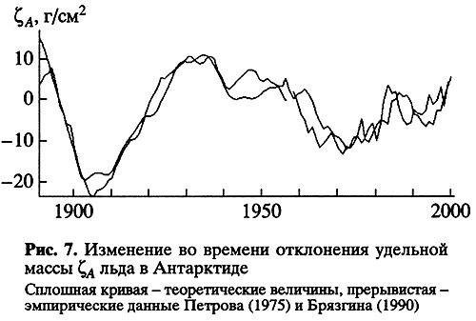
Этот противоречивый результаты свидетельствует о том, что наблюдаемые десятилетние особенности вращения есть не неравномерность вращения и движение полюсов всей Земли, а лишь изменения скорости дрейфа литосферы по астеносфере. В самом деле, моменты сил одного знака, возникающие в процессе флуктуаций глобального водообмена, действуют в течение десятилетий. Возможно, что лежащее под литосферой вещество астеносферы при столь длительных воздействиях ведет себя не как твердое тело, а течет подобно вязкой жидкости. Тогда десятилетний глобальный водообмен может вызвать скольжение литосферы по астеносфере, не оказывая заметного влияния на более глубокие слои Земли. При проведении астрономических наблюдений изменения скорости дрейфа литосферы регистрируются как "неравномерность вращения Земли" и "движение полюсов". Но на создание таких кажущихся "неравномерностей" и "движений" требуются перераспределения масс воды, в 29 раз меньшие. В пользу этой гипотезы свидетельствует неоднократно отмечаемая корреляция сейсмической активности с неравномерностью вращения Земли.
Состояние ледниковых щитов Антарктиды и Гренландии зависит от изменений климата. Поэтому флуктуации вращения Земли могут коррелировать с изменениями климатических характеристик и индексов. Установлена тесная связь десятилетних флуктуаций вращения Земли с изменениями эпох атмосферной циркуляции, колебаниями глобальной температуры воздуха, региональных осадков и облачности и даже с изменениями уловов промысловых рыб в Тихом океане. Замечено, что каждому режиму вращения Земли соответствует своя форма атмосферной циркуляции и, следовательно, свой режим погоды в различных районах земного шара. На рисунке 8 приведен ход изменений скорости вращения Земли, температуры воздуха в Северном полушарии и накопленной суммы аномалий повторяемости типа С атмосферной циркуляции за 1891-1998 гг. Сопоставление кривых показывает их тесную корреляцию.
Итак, десятилетние флуктуации скорости вращения Земли могут возникать из-за обмена моментом импульса между мантией и жидким ядром планеты. Изменения скорости вращения жидкого ядра обусловливают колебания скорости вращения мантии. При этом суммарный момент импульса Земли остается постоянным. С другой стороны, существует тесная связь между десятилетними флуктуациями вращения Земли и изменениями климатических и гляциологических характеристик. Но процессы в ядре Земли не могут влиять на смену эпох атмосферной циркуляции, флуктуации температуры воздуха, атмосферные осадки, состояние ледников и другие климатические процессы и характеристики.
Эти противоречия устраняются, если предположить, что существует третья причина, одновременно влияющая и на процессы в земном ядре, и на процессы в климатической системе, - гравитационное взаимодействие Земли с Луной, Солнцем и планетами. В частности, притяжение Луной, Солнцем и планетами несферичных, неоднородных оболочек Земли, занимающих эксцентричные положения, приводит к относительным смещениям и колебаниям их центров масс, к вынужденным их перемещениям. Комплекс возникающих при этом явлений в земных оболочках можно назвать обобщенными приливами.
С одной стороны, обобщенные приливы вызывают изменения в ядре, с ними связаны многолетние вариации геомагнитного поля. С другой стороны, они обусловливают изменения в климатической системе, которые приводят к флуктуациям вращения Земли. В таком случае, естественно, десятилетние вариации вращения Земли будут коррелировать со всеми вышеназванными геофизическими и гидрометеорологическими процессами.
Использование данных о вращении Земли в гидрометеорологии. Изучение неравномерности вращения Земли перспективно для решения обратных задач. Дело в том, что определять колебания глобальных характеристик атмосферы или гидросферы значительно сложнее, нежели отражающих их колебаний скорости вращения Земли. Так, для того чтобы вычислить момент импульса ветров, необходимо собрать данные о распределении ветра с высотой по возможности со всех аэрологических станций мира, произвести их объективный анализ (интерполяцию и экстраполяцию) и вычислить интеграл по объему, занятому атмосферой. Данные же о сезонных колебаниях угловой скорости вращения Земли позволяют без труда определять колебания момента импульса ветров почти с той же точностью. Для этого достаточно учесть лишь некоторые известные поправки (рис. 6).
Сезонная неравномерность вращения Земли отражает работу межполушарной тепловой машины и может использоваться в качестве показателей разности температур, интенсивности циркуляции воздуха и обмена влагой между Северным и Южным полушариями.
Десятилетние флуктуации скорости вращения Земли и вековое движение полюса применяются для расчета изменений масс льда в Антарктиде, Гренландии и воды в Мировом океане (рис. 7).
По десятилетним флуктуациям скорости вращения Земли можно следить и в какой-то степени прогнозировать колебания климата. Дело в том, что периоды ускорений вращения Земли (уменьшения длительности суток) совпадают с эпохами отрицательных аномалий частоты появления атмосферной циркуляции и положительных аномалий комбинированного типа атмосферной циркуляции. В эти периоды увеличивается масса льда в Антарктиде, ослабевает интенсивность зональной циркуляции, повышается темп роста температуры Северного полушария, преобладают положительные аномалии глобальной облачности, вырастают уловы промысловых рыб в Тихом океане (рис. 8). В периоды замедлений скорости вращения Земли масса льда в Антарктиде уменьшается, понижается темп роста глобальной температуры, отмечаются отрицательные аномалии глобальной облачности, снижаются уловы промысловых рыб в Тихом океане.
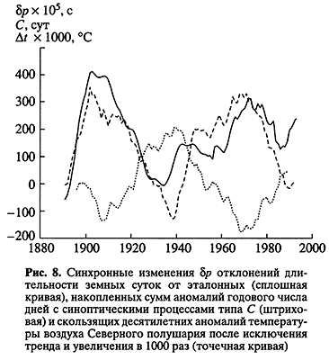
Как отмечалось выше, в последние 20 лет надежно измеряются приливные колебания скорости вращения Земли. В течение многих лет автор вел синхронный мониторинг приливных колебаний скорости вращения Земли, эволюции синоптических процессов в атмосфере, режимов атмосферной циркуляции и вариаций гидрометеорологических характеристик во времени. В итоге было замечено, что большая часть типов синоптических процессов в атмосфере меняется синхронно с приливными изменениями угловой скорости вращения Земли. На ретроспективных данных автор показал, что между приливными колебаниями скорости вращения Земли и изменениями синоптических процессов в атмосфере имеется статистически значимое соответствие. Естественные синоптические периоды совпадают с режимами вращения Земли. Приливные колебания скорости ее вращения обусловлены лунно-солнечными зональными приливами. Значит, и естественные синоптические периоды вызваны зональными приливами. Для проверки вывода были вычислены спектры вариаций момента импульса атмосферы, доказавшие преобладание гармоник зональных приливов. Эволюция синоптических процессов в атмосфере происходит не только за счет внутренней динамики климатической системы, но и под управлением лунно-солнечных зональных приливов. Естественные синоптические периоды обусловлены колебаниями приливных сил, а их смены происходят в моменты изменения знака приливных сил. Благодаря этому стало возможно прогнозировать границы естественных синоптических периодов по вычисленным приливным колебаниям скорости вращения Земли с любой заблаговременностью. Н.С. Сидоренковым и П.Н. Сидоренковым создан "Способ прогноза гидрометеорологических характеристик", патент на который был зарегистрирован в Государственном реестре изобретений Российской Федерации 10 мая 2002 г. Наша методика прогнозирования принципиально отличается от тех, которыми повсеместно пользуются синоптики, и позволяет составлять метеорологические прогнозы с суточным разрешением и на срок до одного года. Оправдываемость таких прогнозов составляет около 75%.
Мы полагаем, что эту методику можно использовать и для прогнозирования природных и социальных явлений - сейсмичности, извержений вулканов, экономических кризисов, вспышек эпидемий, демографических взрывов, политических переворотов и даже войн. Для этого необходим комплексный пространственно-временной анализ различных событий при условии, что над ним будут одновременно работать ученые различных направлений - медики, психологи, историки, астрономы и геофизики. Тогда можно не только ретроспективно выявить совпадения и закономерности природно-социальных катаклизмов, но и сделать их вероятностный прогноз.

